# Міністерство освіти і науки України

Національний технічний університет України «Київський політехнічний інститут імені Ігоря Сікорського"

Факультет інформатики та обчислювальної техніки Кафедра інформатики та програмної інженерії

Звіт

з лабораторної роботи № 1 з дисципліни

«Алгоритми та структури даних-1.

Основи алгоритмізації»

«Дослідження лінійних алгоритмів»

Варіант 7

Виконав студент ІП-12 Васильєв Єгор Костянтинович

(шифр, прізвище, ім'я, по батькові)

Перевірив

( прізвище, ім'я, по батькові)

Київ 2021

**Лабораторна робота№2**

**Дослідження алгоритмів розгалуження**

**Мета –** дослідити подання керувальної дії чергування у вигляді умовної та альтернативної форм та набути практичних навичок їх використання під час складання програмних специфікацій.

**Індивідуальне завдання:**

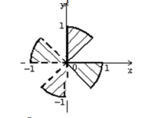Варіант 7. Задані дійсні числа x, y. Визначити, чи належить точка з координатами (x, y) заштрихованій частині площини:

**Постановка задачі**

Перевіримо чи є точка у заштрихованій області шляхом перевірки кола та кожної з чотирьох ділянок. Результатом розв’язку є інформація про належність точки заштрихованій площині. Оскільки у третій і четвертій чверті лінія пунктирна, то умова матиме строгий знак.

**Побудова математичної моделі**

Складемо п’ять умов для перевірки належності точки колу та кожній з чотирьох областей. Потім об’єднаємо усі умови певним чином, щоб отримати декілька розгалужень і перевіримо виконання кожної з них.

*Складемо таблицю змінних*

|  |  |  |  |
| --- | --- | --- | --- |
| Змінна | Тип | Ім’я | Призначення |
| Значення функції | Дійсний | Y | Початкове дане |
| Значення аргументу | Дійсний | X | Початкове дане |

Викорастане позначення: &&- логічне і.

Знайдемо 5 умов належності точки відповідним заштрихованим ділянкам:

1. 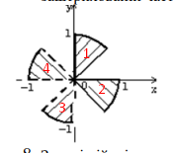x^2+y^2<=1
2. x>=0 && y>=x
3. y<=0 && y>=-x
4. x<0 && y<x
5. y>0 && y<-x

**Розв’язання**

Програмні специфікації запишемо у псевдокоді та графічній формі у вигляді блок-схеми.

Крок 1. Визначимо основні дії

Крок 2. Деталізуємо дію перевірки належності точки заштрихованій області з використанням оператора альтернативної форми вибору.

**Псевдокод**

Крок 1

**Початок**

Перевірка належності точки заштрихованій області

**Кінець**

Крок 2

**Початок**

Якщо x^2+y^2<=1

То

Якщо y>=x

То

Якщо у<-x

То

Якщо y>0

То

«Точка належить площині»

Інакше

«Точка не належить площині»

Інакше

Якщо х>=0

То

«Точка належить площині»

Інакше

«Точка не належить площині»

Інакше

Якщо у>=-x

То

Якщо у<=0

То

«Точка належить площині»

Інакше

«Точка не належить площині»

Інакше

Якщо x<0

То

«Точка належить площині»

Інакше

«Точка не належить площині»

Інакше

«Точка не належить площині»

Все якщо

**Кінець**

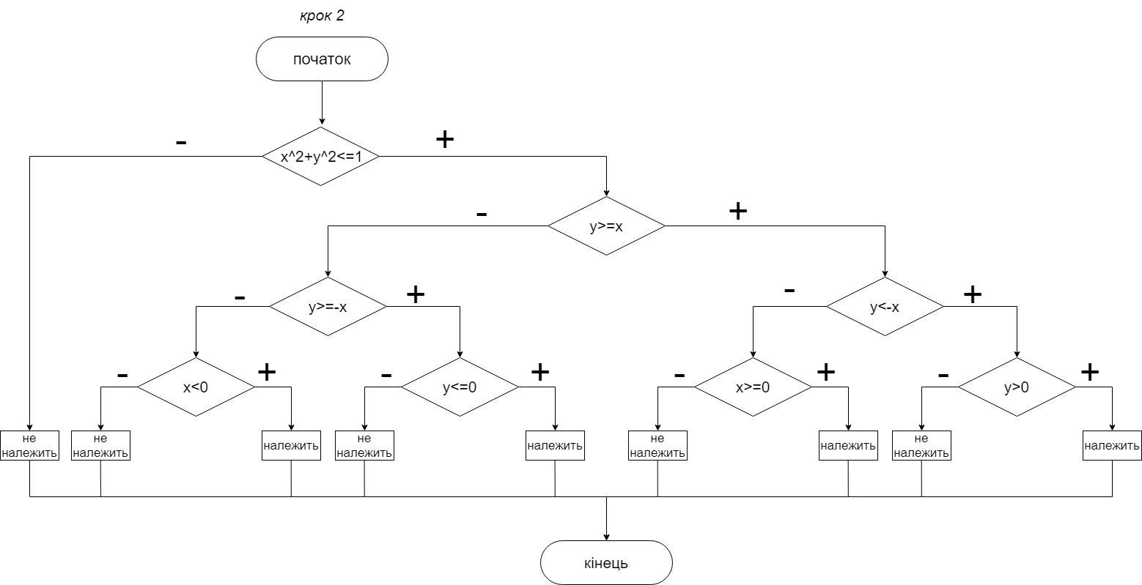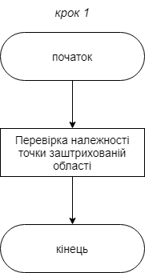**Блок-схема**

**Випробування**

***к****рок 1*

**початок**

-введення x= -0.5 і y= -0.8

-перевірка належності точки заштрихованій області

**кінець**

*крок 2*

**початок**

-введення x= -0.5 і y= -0.8

- перше розгалуження «+»

- друге розгалуження «-»

- третє розгалуження «-»

- четверте розгалуження «+»

- точка належить заштрихованій області

- **кінець**

**Висновок**

Отже, було досліджено подання керувальної дії чергування у вигляді умовної та альтернативної форм та набуто практичних навичок їх використання під час складання програмних специфікацій та розроблено псевдокод і блок-схему до відповідного завдання.